ЗА информацией на основе сведений из ЕГРН
обращайтесь в Росреестр
Управление Росреестра по Свердловской области (далее - Управление) предоставляет обобщенную информацию, полученную на основе сведений, содержащихся в Едином государственном реестре недвижимости (далее – ЕГРН) и размещает ее на интернет - портале Росреестра https://rosreestr.ru/ в специальном разделе, согласно Приказа Минэкономразвития России от 23.08.2016 №537 и Федерального закона от 13.07.2015г. №218-ФЗ.
Информация представляет интерес для профессиональных участников рынка недвижимости, а именно застройщиков, банков, нотариусов, страховых и кредитных организаций, риэлторов, представителей органов государственной и муниципальной власти.
Управление, проанализировав сведения в ЕГРН за 2018 год, выявило факторы, которые существенно влияют на рынок жилищного строительства.
Исследуя данные факторы, такие как развитие рынка ипотеки, реализация национальных проектов в регионе, инвестиционная прозрачность, реновация жилого фонда, наличие земельных участков, обеспеченных инженерной и транспортной инфраструктурой, государственные услуги и перевод таких услуг в электронный вид Управлению позволило вычислить факторы, которые влияют на среднюю стоимость 1 квартиры в Екатеринбурге.
Согласно сведениям Управления за 2018г. продажи по договорам долевого участия (далее – ДДУ) выросли на 56%, а регистрация ипотеки на 23%. Стоит отметить, что средняя ставка ипотеки по ДДУ составила 9,25%, средний размер ипотеки для ДДУ – 2,21 млн.руб., а объем ввода жилья составил 2 млн. кв.м.
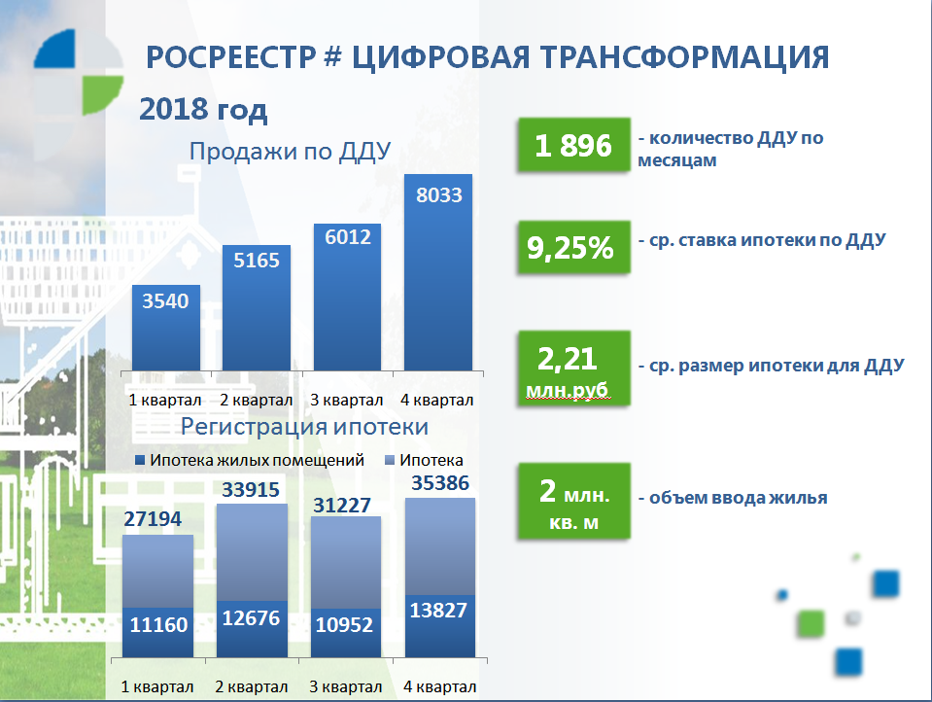
Наиболее высокая средняя стоимость 1 кв.м. однокомнатной квартиры в 2018 году в Екатеринбурге составила 97109 рублей в Железнодорожном районе города по ул. Челюскинцев, наиболее низкая средняя стоимость 1 кв.м. однокомнатной квартиры в 2018 году в Екатеринбурге составила 44701 рублей в Кировском районе по ул. Астраханская-Памирская-Кронштадская.
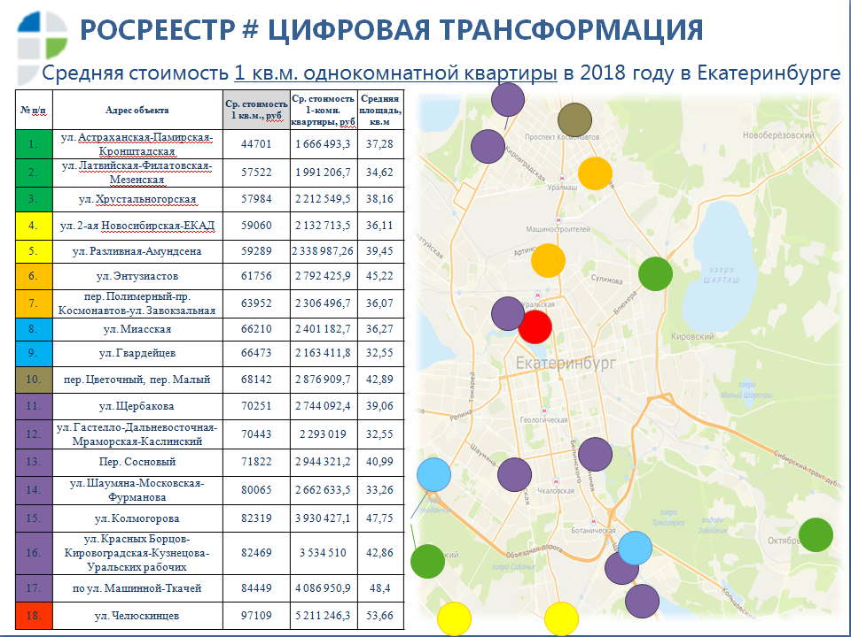

Кроме того, анализ земельных участков на территории Екатеринбурга позволил сформировать факторы влияющие на стоимость жилья.

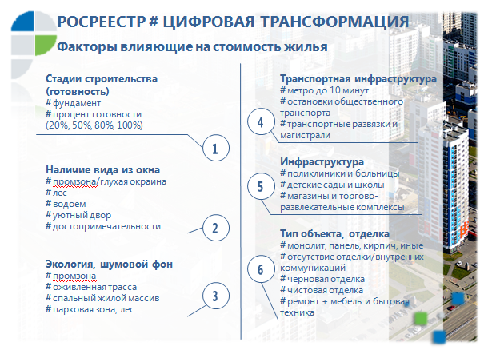
Управление выражает готовность предоставлять информацию полученную на основе сведений, содержащихся в Едином государственном реестре недвижимости и призывает профессиональных участников рынка недвижимости обращаться за ней в Управление.

Контакты для СМИ
Пресс-служба Управления Росреестра по Свердловской области
Зилалова Галина Петровна, тел. 8(343) 375-40-81 эл. почта: pressa@frs66.ru

